Уважаемые товарищи!

От имени Федерации Независимых Профсоюзов России и от себя лично сердечно поздравляю всех членов профсоюзов и трудящихся Кузбасса, ветеранов профсоюзного движения и социальных партнеров с 75-летием образования регионального профсоюзного объединения.

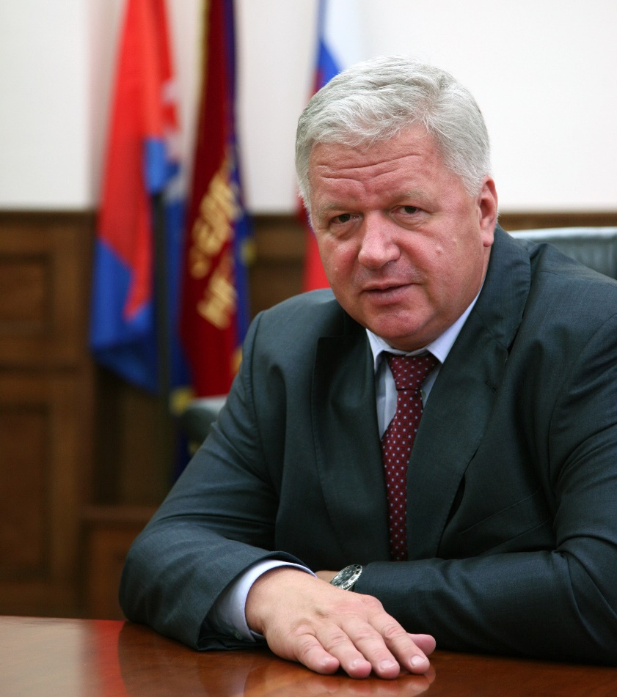
За минувшее время после образования 30 октября 1948 года Кемеровского областного совета профессиональных союзов ваше профобъединение вместе со страной прошло нелегкие исторические этапы. Во все времена ваша организация доказывала верность принципам единства, солидарности и справедливости, самоотверженно и целеустремленно защищая социально-трудовые права и интересы трудящихся.
Федерация профсоюзных организаций Кузбасса эффективно использует инструменты социального партнерства, способствует решению ключевых вопросов социально-трудовых отношений в регионе, выступает инициатором конструктивного диалога между работодателями, тружениками и органами государственной власти.
От всей души благодарю профсоюзных работников и активистов, ветеранов профсоюзного движения и членов профсоюзов Кузбасса за самоотверженный труд и существенный вклад в социально-экономические достижения родного края и страны в целом.
Уверен, что вместе мы добьемся поставленных целей, преодолеем все трудности, сделаем достойной и счастливой жизнь граждан нашей великой страны!

Председатель Федерации
Независимых Профсоюзов России М.В. Шмаков

